

**Universidad Tecnológica de la Riviera Maya**

**Plantel Playa del Carmen**

**TSU Tecnologías de Información y Comunicación**

**TI32 Multimedia y Comercio Electrónico**

# Tipos de Nodos

**A U T O R:**

Hoil Pacheco Celso Isrrael

Profesor encargado:

Julián Villegas Alonzo



de mayo de 2018

Playa del Carmen, Solidaridad Quina ROO

## Tipos de Nodos

Interfaz *DocumentType*

Cada [Document](https://www.w3.org/2005/03/DOM3Core-es/nucleo.html" \l "i-Document) (documento) tiene un atributo doctype cuyo valor es o bien null o bien un objeto DocumentType. La interfaz DocumentType en el Núcleo de DOM proporciona una interfaz a la lista de entidades definidas para el documento, y poco más debido al efecto de espacios de nombre y de los distintos esfuerzos de esquemas XML en la representación del DTD no se entienden claramente a fecha de redacción de este documento.

El Nivel 3 del DOM no soporta la edición de los nodos DocumentType. Los nodos DocumentType son de [solo lectura](https://www.w3.org/2005/03/DOM3Core-es/glosario.html#dt-readonly-node).

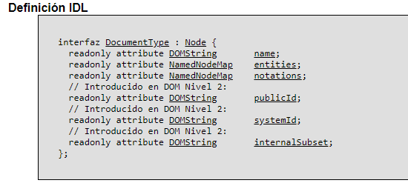

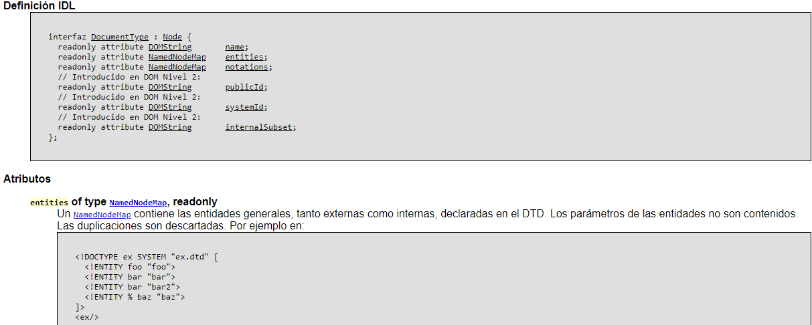

**Interfaz*****CDATASection***

Las secciones CDATA se usan para transformar en secuencias de escape bloques de texto que contienen caracteres que de otro modo serían considerados como código. El único delimitador reconocido en una sección CDATA es la cadena "]]>" que finaliza la sección CDATA. Las secciones CDATA no pueden anidarse. El propósito principal es la inclusión de material tal como fragmentos XML sin necesidad de escapar todos los delimitadores.

El atributo [CharacterData.data](https://www.w3.org/2005/03/DOM3Core-es/nucleo.html" \l "ID-72AB8359) contiene el texto que está contenido en la sección CDATA. Observe que este puede contener caracteres que necesiten ser escapados fuera de la sección CDATA y que, dependiendo de la codificación de caracteres ("charset") elegida para la serialización, puede ser imposible escribir en la salida ciertos caracteres como parte de la sección CDATA.

La interfaz CDATASection se hereda de la interfaz [CharacterData](https://www.w3.org/2005/03/DOM3Core-es/nucleo.html" \l "ID-FF21A306) a través de la interfaz [Text](https://www.w3.org/2005/03/DOM3Core-es/nucleo.html#ID-1312295772). Los nodos CDATASection adyacentes no son combinados cuando se usa el método de normalización del la interfaz [Node](https://www.w3.org/2005/03/DOM3Core-es/nucleo.html" \l "ID-1950641247).

No se realiza ninguna comprobación léxica sobre el contenido de la sección CDATA y esto hace posible tener la secuencia de caracteres "]]>" en el contenido, lo que es ilegal en una sección CDATA según la sección 2.7 de [[*XML 1.0*](https://www.w3.org/2005/03/DOM3Core-es/references.html#XML)]. La presencia de esta secuencia de caracteres debe generar un error grave durante la serialización o la sección de cdata debe ser dividida antes de la serialización (vea también el parámetro "split-cdata-sections" en la interfaz [DOMConfiguration](https://www.w3.org/2005/03/DOM3Core-es/nucleo.html" \l "DOMConfiguration)).

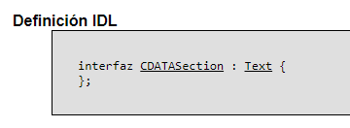**Nota:** Como ningún código es reconocido dentro de un CDATASection, las referencias de caracteres numéricos no pueden ser utilizados como un mecanismo de escape en la serialización. Por lo tanto, la acción necesita ser tomada cuando se serializa un CDATASection con una codificación de caracteres donde algunos de los caracteres contenidos no pueden ser representados. El fallo no produce un XML bien formado.   
Una solución potencial en el proceso de serialización es determinar la sección CDATA antes del carácter, el carácter de salida usa una referencia de carácter o referencia de entidad, y abre una nueva sección CDATA para cualquier carácter remoto en el nodo texto. Observe, sin embargo, que algunas librerías de conversión de código en el momento de escribir no devuelven un error o excepción cuando un carácter se pierde en la codificación, haciendo que la tarea de asegurar estos datos no sea corrompida en la serialización haciéndolo más difícil.

**Interfaz*****Notation***

Esta interfaz representa una notación declara en el DTD. Una notación cualquiera declarada, por el nombre, el formato de una entidad no analizada (ver la [sección 4.7](http://www.w3.org/TR/2004/REC-xml-20040204#Notations) de la especificación XML 1.0 [[*XML 1.0*](https://www.w3.org/2005/03/DOM3Core-es/references.html#XML)]), o se usa para la declaración formal de destinos de instrucciones de procesamiento (ver la [sección 2.6](http://www.w3.org/TR/2004/REC-xml-20040204#sec-pi) de la especificación XML 1.0 [[*XML 1.0*](https://www.w3.org/2005/03/DOM3Core-es/references.html#XML)]). El atributo nodeName heredado de [Node](https://www.w3.org/2005/03/DOM3Core-es/nucleo.html" \l "ID-1950641247) se hace igual al nombre declarado de la notación.

El Núcleo DOM no soporta la edición de nodos Notation; son por lo tanto de [solo lectura](https://www.w3.org/2005/03/DOM3Core-es/glosario.html#dt-readonly-node).

Un nodo Notation no tiene ningún padre.

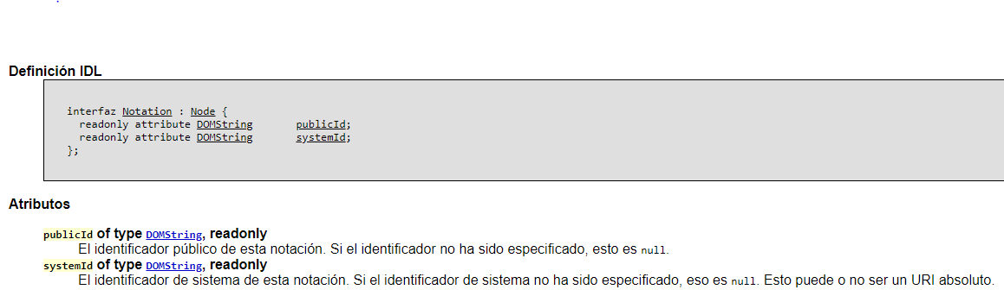

**interfaz****DocumentFragment**

DocumentFragment es un objeto [Document](https://www.w3.org/2005/03/DOM3Core-es/nucleo.html" \l "i-Document) "aligerado" o "mínimo". Es muy común querer extraer una porción del árbol de un documento o crear un nuevo fragmento de un documento. Imaginemos la implementación de un comando de usuario como cortar o reordenar un documento moviendo fragmentos. Es deseable tener un objeto que pueda contener dichos fragmentos y resulta bastante natural utilizar para este fin un Nodo. Si bien es cierto que un objeto [Document](https://www.w3.org/2005/03/DOM3Core-es/nucleo.html" \l "i-Document) podría realizar este papel, un objeto [Document](https://www.w3.org/2005/03/DOM3Core-es/nucleo.html" \l "i-Document) pude ser potencialmente un objeto pesado, dependiendo de la implementación subyacente. Lo que en realidad se necesita para esto es un objeto muy ligero. DocumentFragment es este objeto.

Además, ciertas operaciones -- tales como insertar nodos como hijos de otro [Node](https://www.w3.org/2005/03/DOM3Core-es/nucleo.html" \l "ID-1950641247) -- pueden tomar objetos DocumentFragment como argumentos; esto hace que todos los nodos hijo del DocumentFragment sean movidos a la lista de hijos de este nodo.

Los hijos de un nodo DocumentFragment son cero o más nodos que representan las partes superiores de un número de sub-árboles que definen la estructura del documento. Los nodos DocumentFragment no necesitan ser [documentos XML bien formados](https://www.w3.org/2005/03/DOM3Core-es/glosario.html#dt-well-formed) (aunque necesitan seguir las reglas impuestas sobre entidades analizadas XML bien formadas, las cuales pueden tener múltiples nodos superiores). Por ejemplo, un DocumentFragment podría tener un único hijo y ese nodo hijo podrí ser un nodo [Text](https://www.w3.org/2005/03/DOM3Core-es/nucleo.html#ID-1312295772). Este modelo de estructura no representaría ni a un documento HTML ni a un documento XML bien formado.

Cuando un DocumentFragment es insertado dentro de un [Document](https://www.w3.org/2005/03/DOM3Core-es/nucleo.html" \l "i-Document) (o en cualquier otro [Node](https://www.w3.org/2005/03/DOM3Core-es/nucleo.html" \l "ID-1950641247) que pueda tener hijos) los hijos del DocumentFragment y no el DocumentFragment son insertados en el [Node](https://www.w3.org/2005/03/DOM3Core-es/nucleo.html" \l "ID-1950641247). Esto hace que DocumentFragment sea muy útil cuando el usuario quiere crear nodos que sean [hermanos](https://www.w3.org/2005/03/DOM3Core-es/glosario.html#dt-sibling); el DocumentFragment actúa como el padre de estos nodos de modo tal que el usuario puede usar los métodos estándar de la interfaz [Node](https://www.w3.org/2005/03/DOM3Core-es/nucleo.html" \l "ID-1950641247), como por ejemplo [Node.insertBefore](https://www.w3.org/2005/03/DOM3Core-es/nucleo.html" \l "ID-952280727) ("insertar Antes") y [Node.appendChild](https://www.w3.org/2005/03/DOM3Core-es/nucleo.html" \l "ID-184E7107)("insertar Hijo").

Interfaz Entity

Esta interfaz representa una entidad conocida, analizada o no, en un documento XML. Obsérvese que esto modeliza la entidad en si misma no la declaración de la entidad.

El atributo nodeName que está heredado de [Node](https://www.w3.org/2005/03/DOM3Core-es/nucleo.html" \l "ID-1950641247) contiene el nombre de la entidad.

Un procesador XML puede optar por expandir completamente las entidades antes de pasar el modelo estructurado al DOM; en este caso no habrá ningún nodo [EntityReference](https://www.w3.org/2005/03/DOM3Core-es/nucleo.html" \l "ID-11C98490) en el árbol del documento.

XML no obliga a que un procesador XML no validado lea y procese las declaraciones de entidades hechas en el subconjunto externo o declaradas en entidades paramétricas externas. Esto significa que algunas clases de aplicaciones no necesitan expandir las entidades analizadas declaradas en el subconjunto externo, y que el valor por el que se reemplaza la entidad puede no estar disponible. Cuando el [texto de reemplazo](http://www.w3.org/TR/2004/REC-xml-20040204#intern-replacement) está disponible, la lista de nodos hijos del nodo Entity correspondiente representa la estructura del valor de reemplazo. En caso contrario, la lista de hijos está vacía.

El Nivel 3 de DOM no soporta la edición de los nodos Entity; si un usuario quiere realizar cambios en el contenido de un Entity, cada nodo [EntityReference](https://www.w3.org/2005/03/DOM3Core-es/nucleo.html" \l "ID-11C98490) relacionado ha de ser reemplazado en el modelo de estructura por un clon de los contenidos en Entity, y entonces los cambios deseados deben realizarse en cada uno de esos clones. Todos los nodos Entity y sus [descendentes](https://www.w3.org/2005/03/DOM3Core-es/glosario.html#dt-descendant) son de [solo lectura](https://www.w3.org/2005/03/DOM3Core-es/glosario.html#dt-readonly-node).

Un nodo Entity no tiene ningún padre.

**Nota:** Si al entidad contiene [prefijo de espacio de nombre](https://www.w3.org/2005/03/DOM3Core-es/glosario.html#dt-namespaceprefix) ilimitado, el URI de espacio de nombre del nodo correspondiente en el subárbol del nodo Entity es null. Esto mismo es cierto para nodos [EntityReference](https://www.w3.org/2005/03/DOM3Core-es/nucleo.html" \l "ID-11C98490) que se refieran a esta entidad, cuando estas son creadas utilizando el método createEntityReference de la interfaz [Document](https://www.w3.org/2005/03/DOM3Core-es/nucleo.html" \l "i-Document). 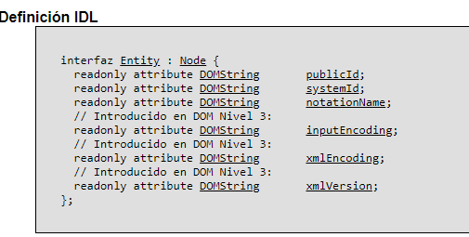

**Interfaz*****EntityReference***

Los nodos EntityReference pueden ser utilizados para representar una referencia de una entidad en el árbol de nodos. Obsérvese que las referencias de caracteres y las referencias a entidades predefinidas son consideradas expandidas por el procesador HTML o XML de modo que los caracteres son representados por sus equivalentes Unicode más que por una referencia de entidades. Además, el procesador XML puede expandir referencias a entidades mientras construye el [Document](https://www.w3.org/2005/03/DOM3Core-es/nucleo.html" \l "i-Document), en lugar de proporcionar nodos EntityReference. Si lo que hace es proporcionar tales nodos, entonces para un nodo EntityReference que represente una referencia a una entidad conocida existe un [Entity](https://www.w3.org/2005/03/DOM3Core-es/nucleo.html" \l "ID-527DCFF2), y el sub-árbol del nodo EntityReference es una copia del sub-árbol del nodo [Entity](https://www.w3.org/2005/03/DOM3Core-es/nucleo.html" \l "ID-527DCFF2) . Sin embargo, lo anterior no puede ser verdadero cuando una entidad no es obligada a contener un [prefijo de espacio de nombre](https://www.w3.org/2005/03/DOM3Core-es/glosario.html#dt-namespaceprefix). En tal caso, debido al prefijo de espacio de nombre la resolución depende de donde es la referencia de la entidad, los [descendentes](https://www.w3.org/2005/03/DOM3Core-es/glosario.html#dt-descendant) del nodo EntityReference pueden ser obligados a un [URIs de espacio de nombre](https://www.w3.org/2005/03/DOM3Core-es/glosario.html" \l "dt-namespaceURI) diferente. Cuando un nodo EntityReferencerepresenta una referencia a una entidad desconocida, el nodo no tiene hijos y su valor de reemplazo, cuando utiliza por ejemplo [Attr.value](https://www.w3.org/2005/03/DOM3Core-es/nucleo.html" \l "ID-221662474), está vacío.

Como con los nodos [Entity](https://www.w3.org/2005/03/DOM3Core-es/nucleo.html" \l "ID-527DCFF2), los nodos EntityReference y todos sus [descendentes](https://www.w3.org/2005/03/DOM3Core-es/glosario.html#dt-descendant) son [de solo lectura](https://www.w3.org/2005/03/DOM3Core-es/glosario.html#dt-readonly-node).

**Nota:** Los nodos EntityReference pueden causar problemas en la normalización del contenido de elementos y en el valor de atributos cuando, como en XML 1.0 y el esquema de XML, la normalización se realiza después de la referencia de la entidad son expandidos.

**Interfaz*****ProcessingInstruction***

La interfaz ProcessingInstruction representa una "instrucción de procesamiento", utilizada en XML como medio de mantener información específica del procesador en el texto del documento.

No se realiza una verificación del contenido de la instrucción de procesamiento y por lo tanto es posible tener secuencia de caracteres "?>" en el documento, los cuales son ilegales en la instrucción de procesamiento por la sección 2.6 de [[*XML 1.0*](https://www.w3.org/2005/03/DOM3Core-es/references.html#XML)]. La presencia de esta secuencia de caracteres debe generar un error grave durante la serialización.